УДК 025.321:[002.1-028.25-027.63
Деркач Ніна Валентинівна,
молодший науковий співробітник,
Національна бібліотека України імені В. І. Вернадського,
Київ, Україна
E-mail: 2024nvd@ukr.net

ВПЛИВ ПОЛІГРАФІЧНОГО ОФОРМЛЕННЯ ІНОЗЕМНИХ КНИГ НА СТВОРЕННЯ БІБЛІОГРАФІЧНОГО ЗАПИСУ
Проаналізовано приклади оформлення іноземних видань, визначено проблемні випадки у бібліографічному описі та засоби їх вирішення.
Ключові слова: бібліографічний запис, стандарти СИБИД, ДСТУ ГОСТ 7.1:2006

Конструкція книги (інколи, книжковий дизайн, конструювання книги) - це мистецтво об'єднання змісту, стилю, формату, дизайну та послідовності різних компонентів і елементів книги в єдине ціле. За словами відомого типографа Яна Чихольда (1902-1974), книжковий дизайн, «хоч сьогодні про нього майже забули, опирається на методи і правила, які неможливо покращити, і які розвивалися століттями. Для створення ідеальних книг, ці правила потрібно повернути до життя та застосувати». У своєї книзі «Ausgewählte Aufsätze über Fragen der Gestalt des Buches und der Typographie» (1975 р.) він писав, що «в наш час хороший смак нерідко помилково вважається застарілим поняттям, тому що людина з натовпу, намагаючись самоствердитися, віддає перевагу не об'єктивним нормам смаку а оригінальності… Індивідуальність в типографії - це недолік… Вищий принцип будь-якої типографіки – зручність читання». Звісно технічні вимоги до оформлення та елементи сучасних книжкових видань однакові. Але оформлення титульного аркуша іноземних видань іноді відрізняється від звичних нам вітчизняних.
Наприклад, редактор зазначен як автор з відповідною позначкою.
Це пов’язано з певним стилем оформлення публікацій. Згідно світових стандартів публікаційної діяльності існує більше ніж 20 стилів оформлення джерел наукових праць. Тількі відповідно наказу Міністерства освіти та науки України «про затвердження вимог до оформлення дисертацій» сформовано рекомендований перелік з 11 різних стилів оформлення списку наукових публікацій. Серед яких:
- MLA (Modern Language Association) style
- APA (American Psychologocal Association) style
- Chicago/Turabianstyle
- Harvard style
- ACS (American Chemical Society) style
- AIP (American Institute of Physics) style
- IEEE (Institute of Electrical and Electronics Engineers)
- Vancouver style
- OSOCOLA
- APS (American Physics Society)
- Springer MathPhys Style
Найбільш вживаний APA, розроблений Амеріканською Асоціацією Психологів для використання у сфері психології, а пізніше прийнятий й іншими дисциплінами. Вимоги стилю мають на увазі зручне цитування в тексті.

У даному випадку застосовано Гарвардський стиль бібліографічних посилань (Harvard References Style). На відміну від стилю АРА цей стиль не розробляв жоден конкретний інститут. Він заснований на простій формулі автор-дата, коли цитовані у тексті роботи позначені прізвищем автора та датою публікації. Це значно спрощує пошук відповідного джерела у загальному списку, ніж використання цифрового позначення відповідно до першої появи у тексті. Розміщення в алфавітному порядку джерел також полегшує спільну роботу з текстом. Так, відповідно до стилю, на першому місці повинен бути автор. Для збірки на місце автора виводиться редактор чи укладач. Бібліографічний опис складається згідно ДСТУ 7.1:2006 «Бібліографічний запис. Бібліографічний опис. Загальні вимоги та правила складання», п. 5.2.6 –Відомості про відповідальність.
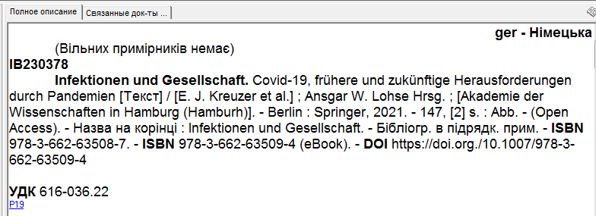

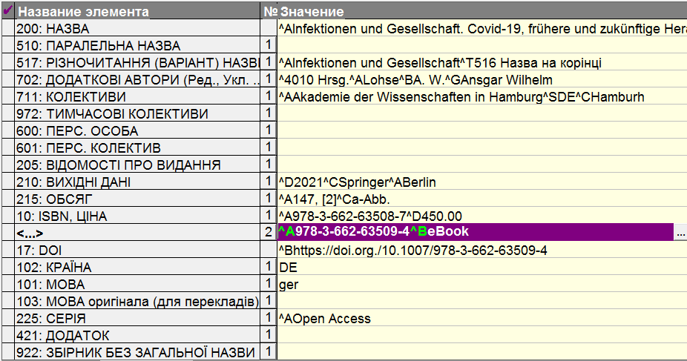
Редактор зазначається відповідно у полі 702.

На обкладинці дана позначка Open Access (Відкритий доступ). В анотації (Im diesem Open-Access Tagungsband… - У цьому відкритому доступі матеріали конференції…)
Відкритий доступ - це безкоштовний, швидкий, постійний, повнотекстовий доступ в режимі реального часу до наукових та навчальних матеріалів, що реалізовується для будь-якого користувача у глобальній інформаційній мережі, здійснюваний переважно до рецензованих науково-дослідних журналів. Для того, щоб інформація потрапила в точку доступу, її ввели не в поле Загальні примітки, а зазначили як серію.
Часто в іноземних виданнях титульний аркуш виглядає напівпорожнім. Заголовок, назва зміщені вгору. Між назвою та вихідними даними великий порожній простір (як у і даному виданні). Іноді надзаголовочні дані перенесені на авантитул або додатковий титульний аркуш.
Це пов'язано з давніми традиціями часів готики та Відродження. Тоді марка видавця та інші ксилографічні зображення були розміщені у центрі титульного аркуша. У 18 столітті ксилографічна він’єтка зменшилась, а згодом і зовсім стала рідкістю. Але відкритий простір між заголовком та вихідними даними залишився.
Інший приклад –суперечливе питання графіки бібліографічного опису англомовних видань. Відповідно до ДСТУ ГОСТ 7.1:2006, п. 4.11 - При складанні бібліографічного опису дотримуються норм сучасної орфографії. Великі літери застосовують відповідно до сучасних правил грамматики тієй мови, на якій складений бібліографічний опис, незалежно від того, які літери використані в джерелі інформації. Згідно правил написання великої літери в англійської мові (Capital Letter) практично всі слова у назві починаються з великої
літери.
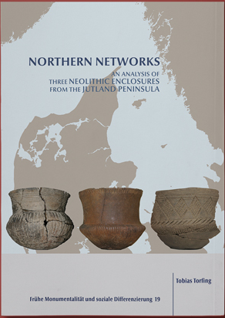
Наприклад, у даної книзі на обкладинці всі слова назви надруковано з великої літери. Такий друкарський спосіб оформлення обкладинки застосовується постійно. Але і на титульному аркуші – кожне слово, крім прийменників починається з великої літери. Посилання на сайті посилання на сайті знову ж таки зі Harvard References Style - Tobias, 2021.Northern Networks. An Analysis of Three Neolithic Enclosures from the Jutland Peninsula. Frühe Monumentalität und soziale Differenzierung 19. Verlag Dr. Rudolf Habelt GmbH (Bonn 2021). Це так звана капіталізація- написання слів із великої букви, що часто необхідно лише з рекламною метою. Згідно дуже застарілих та не затверджених правил у бібліографічному описі великі літери застосовувались згідно правил англійської граматики - для власних назв, мов, епох, займенника «I» та т. п.
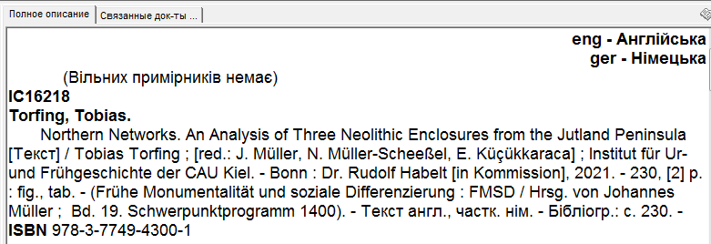
Приклад каталогізаційного запису згідно оформлення титульного аркушу іноземної книги.
Застосування великої літери може бути торговою маркою, наприклад, періодичного видання або впливати на впізнаність самого видання. Тому питання використання великої літери в бібліографічному описі англомовної літератури поки що залишається відкритим.
Слід зазначити, що регістр літер не впливає на пошук в ІРБІСі, але має значення для деяких бібліотечних процесів, не пов’язаних з каталогізацією.

UDC 025.321:[002.1-028.25-027.63
Derkach Nina,
Junior Researcher,
V. I. Vernadsky National Library of Ukraine,
Kyiv, Ukraine
E-mail: 2024nvd@ukr.net

IMPACT OF PRINTING OF FOREIGN BOOKS ON THE CREATION OF A BIBLIOGRAPHIC RECORD

Examples of design of foreign publications were analyzed, problem cases in the bibliographic description and means of solving them were determined.
Keywords: bibliographic record, SIBID standards, DSTU GOST 7.1:2006

